1A3 HÂN HOAN CHÀO ĐÓN NĂM HỌC MỚI

Sáng 5/9, học sinh các cấp trên khắp mọi miền đất nước nô nức đến trường khai giảng năm học 2022-2023. Sau hai năm học bị ảnh hưởng bởi dịch COVID-19, năm học này các em học sinh đã được dự lễ khai giảng trực tiếp với niềm vui được gặp thầy cô, bạn bè. Trường Tiểu học Giang Biên đã tổ chức lễ khai giảng trang trọng, ý nghĩa gắn với bảo đảm an toàn phòng, chống dịch COVID-19.

Hòa chung với không khí khai giảng năm học mới, dưới đây là một số hình ảnh của các bạn nhỏ lớp 1A3.

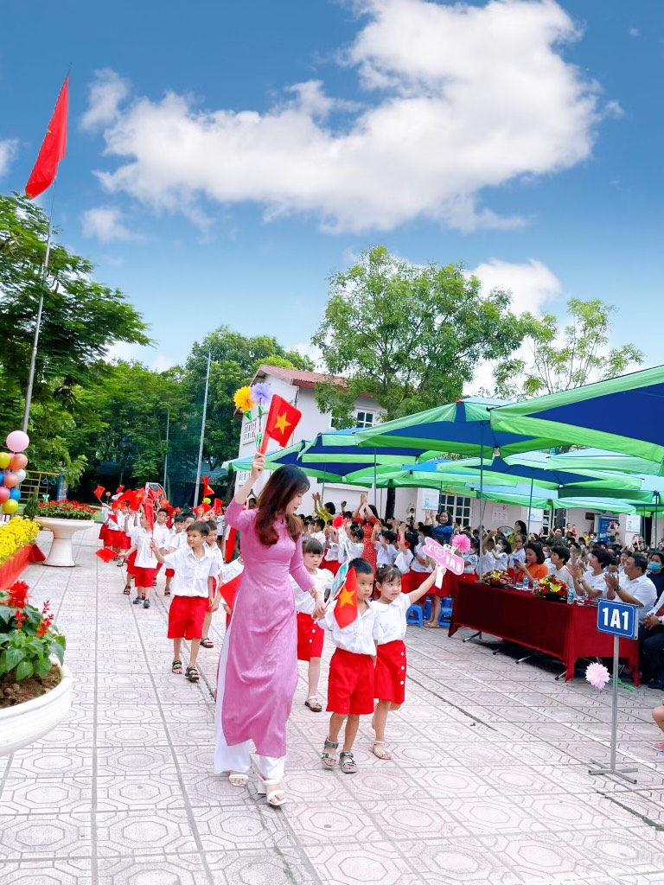
Hình ảnh GVCN dẫn các con HS lớp 1A3 chào mừng năm học mới
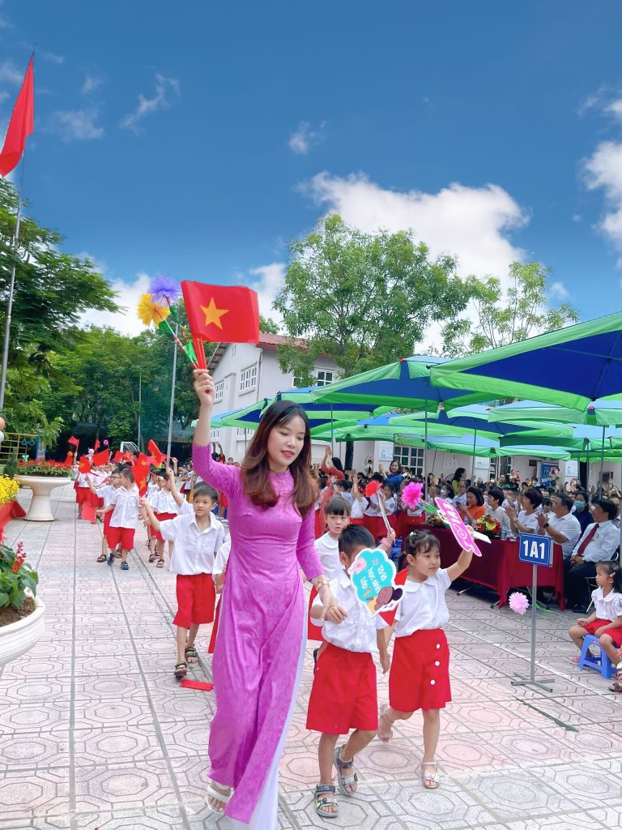
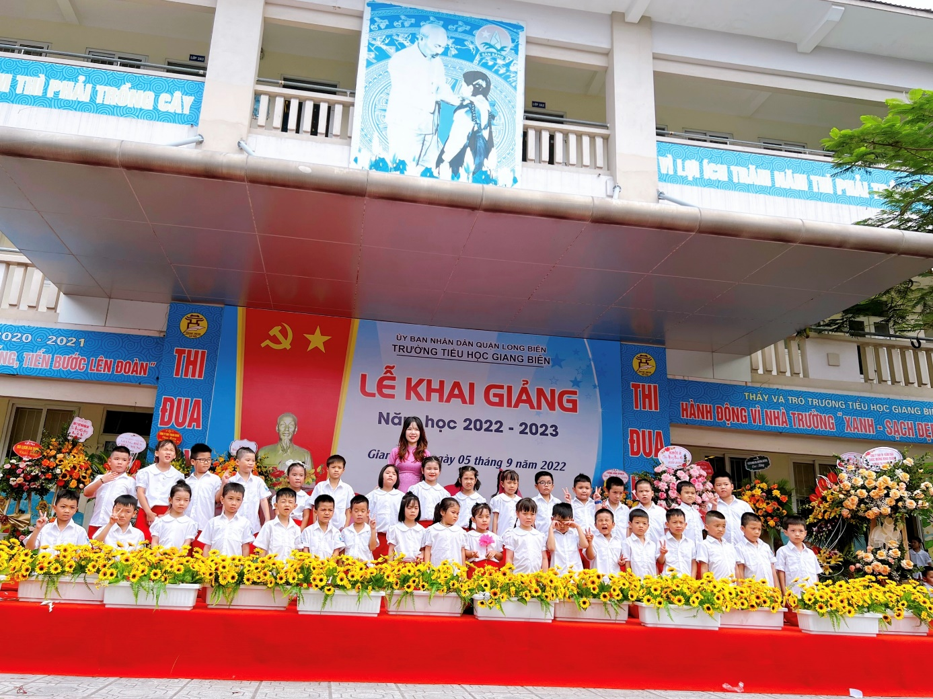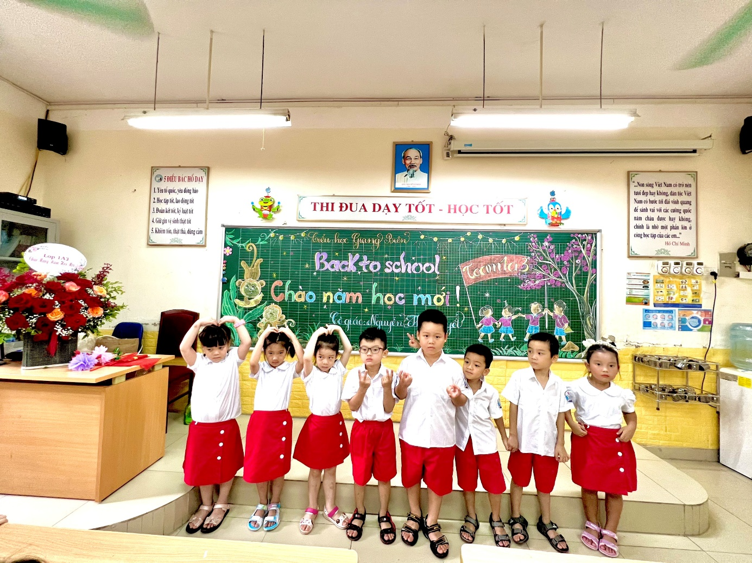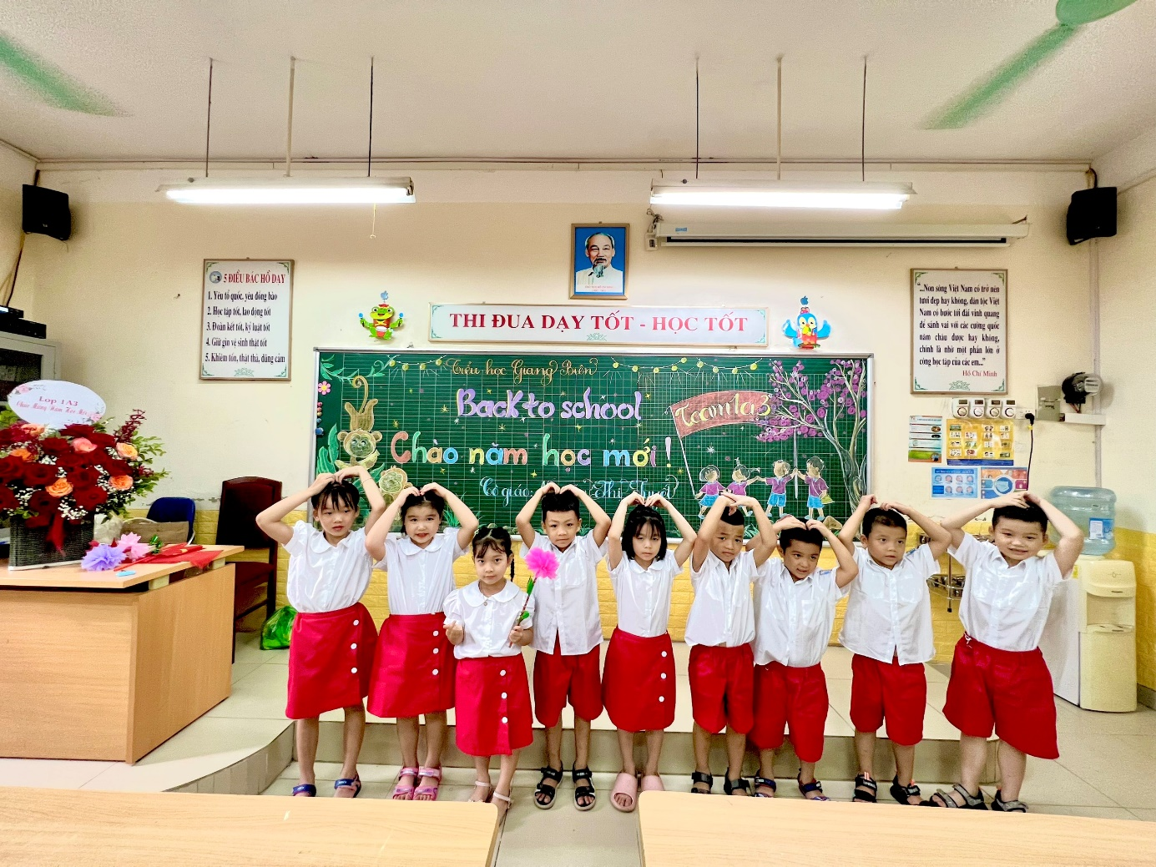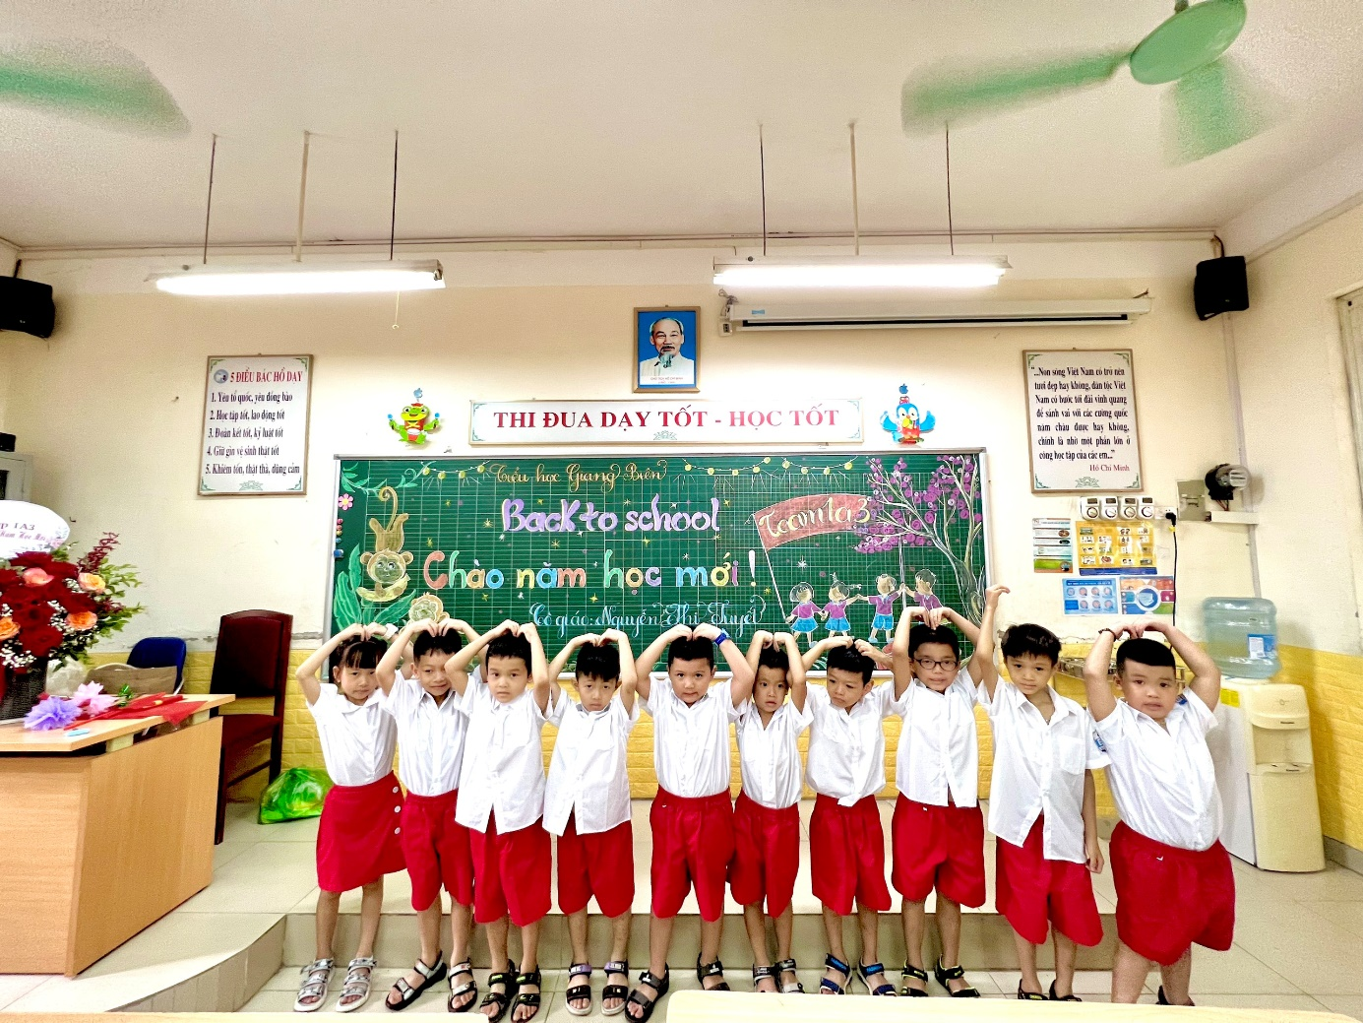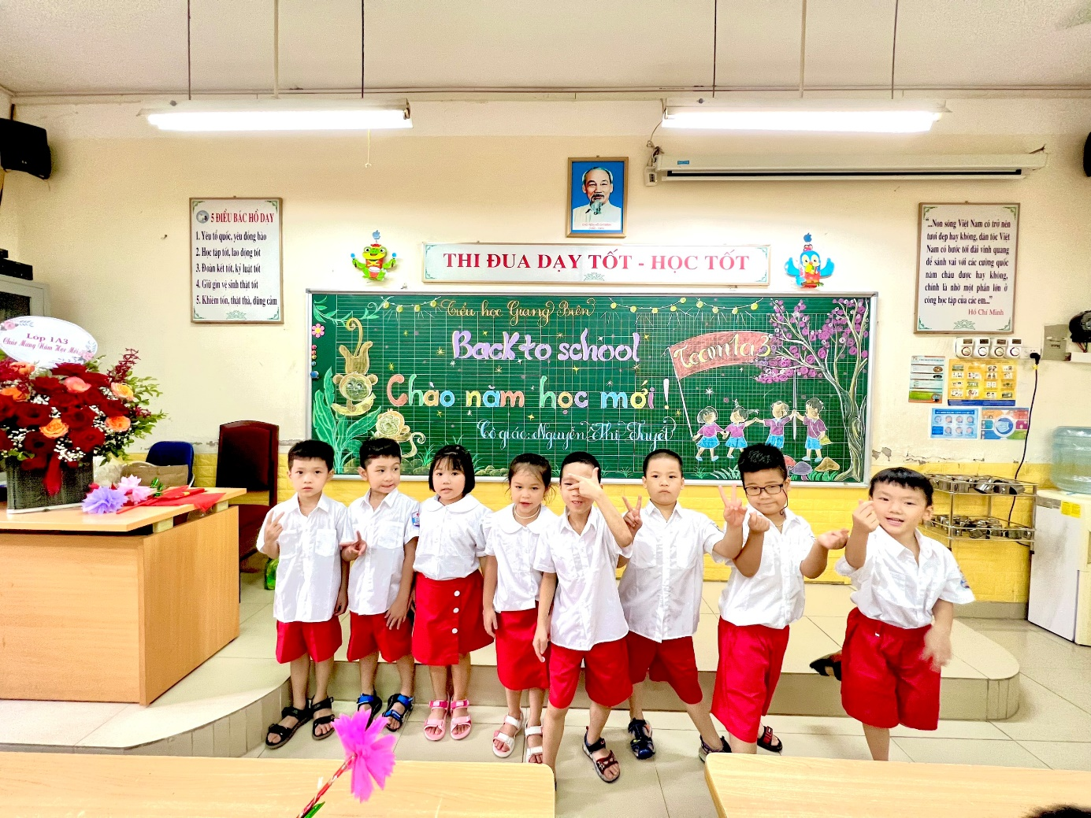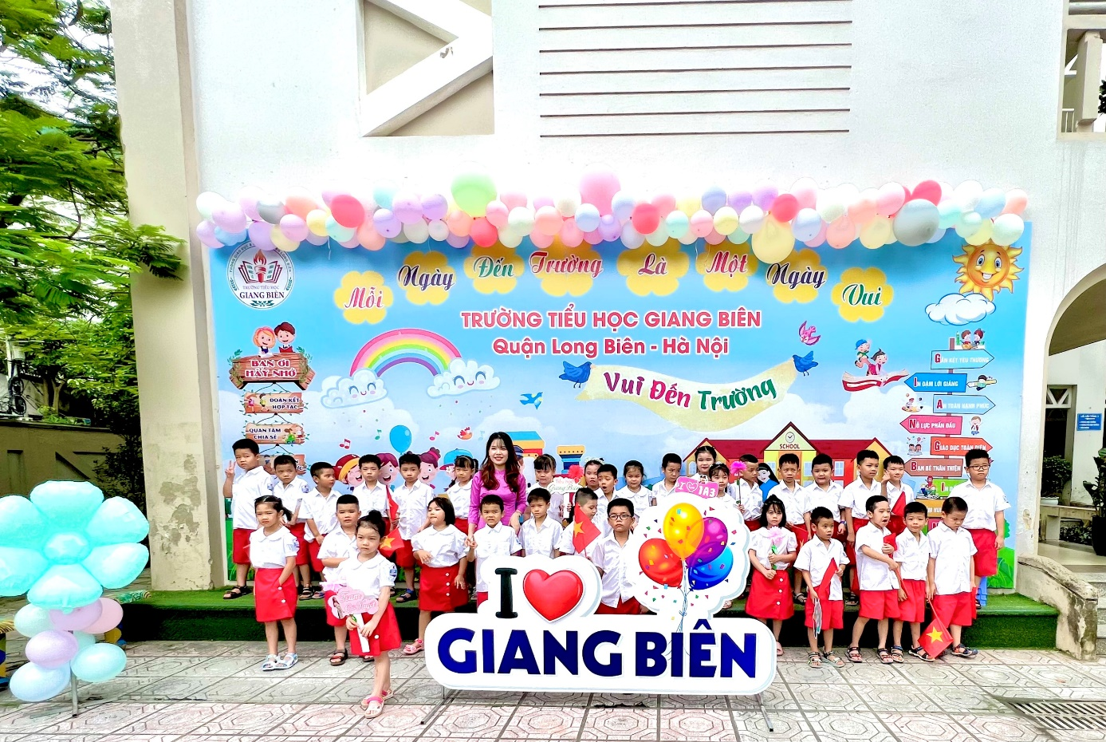
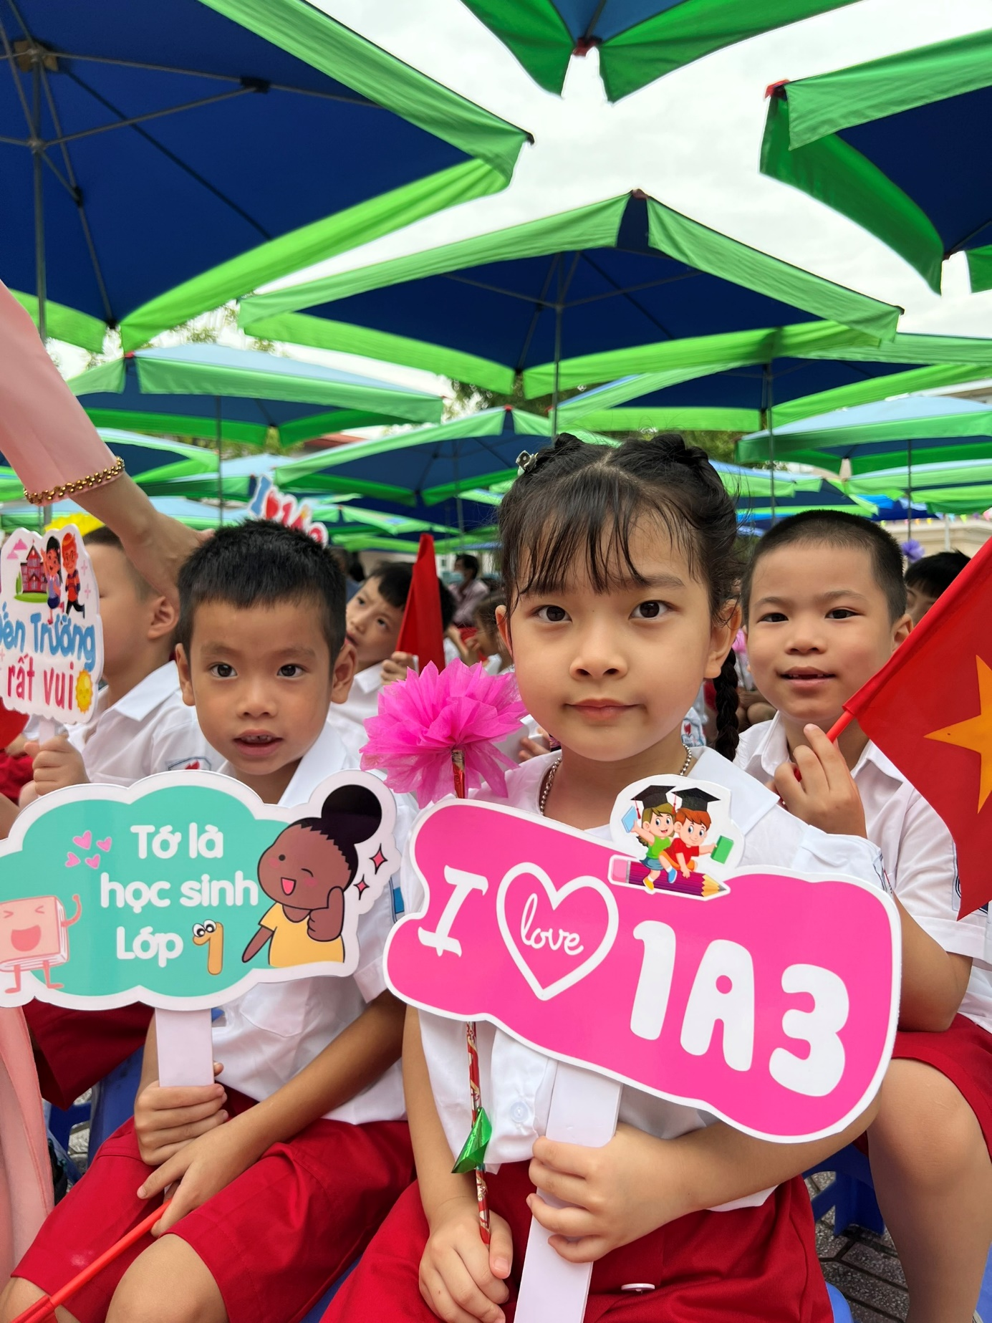
Người thực hiện
Nguyễn Thị Tuyết

